ASOPPANAR PARTICIPARÁ EN EL TERCER ENCUENTRO DE SABORES ANDINOS, PASTO CAPITAL GASTRODIVERSA
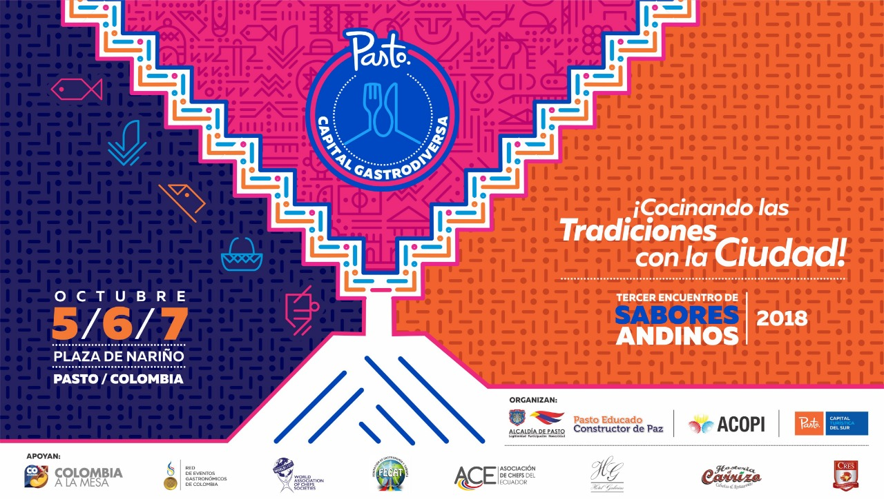
En los puestos que estarán dispuestos en la plaza de Nariño este 5, 6 y 7 de octubre para el despliegue del Tercer Encuentro de Sabores Andinos Pasto Capital Gastrodiversa” bajo el lema “Cocinando las tradiciones con la ciudad”; se presentará la asociación regional que integra algunas de las marcas más importantes de panadería de la región, ASOPPANAR - Asociación de panaderías de Pasto y Nariño. Algunas marcas que integran esta asociación ya se encuentran en reconocidos supermercados de la región como Ponqué Romel, Viejo Molino, La 12, entre otros.
El representante legal de ASOPPANAR Gilmar Bastidas Duarte, explicó que la asociación se conformó en el 2012, con varios propietarios de panaderías, lo que hizo que esta labor milenaria no se pierda a través del tiempo, generando empleo, estabilidad y contribuyendo en el desarrollo, la economía y competitividad de la región. “La idea nuestra es crecer y apoyarnos entre nosotros, la invitación para este encuentro también es que aprendamos, conozcamos y consumamos lo nuestro”.
Es por ello que, la Secretaría de Desarrollo Económico y la Subsecretaría de Turismo de la Alcaldía de Pasto, se ha preparado para la realización de este encuentro, catalogado como vitrina turística de impulso al sector de la agroindustria y cocina regional, que destaca cocineros y cocineras regionales, nacionales e internacionales, además de restaurantes, asociaciones, recetas tradicionales y cultura, con una atrayente programación de eventos como, talleres, espacios de reflexión y propuestas con la participación de expertos en cocina y público apasionado de la cultura gastronómica.
En esta jornada gastronómica se presentarán eventos alternos como, la “Exposición didáctica de cocina ancestral”, el “Pabellón didáctico de cafés de Nariño”, Muestras panaderías de piso, hervidos de frutas silvestres de Pasto y baristas de Colombia, “Mercado campesino”, “Carpa turística”, “Cine gastronómico”, “concursos de cocina” y el acompañamiento de excelentes agrupaciones artísticas. La programación completa puede ser consultada en la página web www.turismopasto.gov.co o en las redes sociales de la Alcaldía de Pasto.
Información: Secretario de Desarrollo Económico, Nelson Leiton Portilla, celular: 3104056170
Somos constructores de paz

ALCALDÍA DE PASTO REALIZÓ EL PRIMER INTERCAMBIO DE LIDERAZGOS Y EXPERIENCIAS COMUNITARIAS, “EMPODERAMIENTO DE LAS MUJERES”
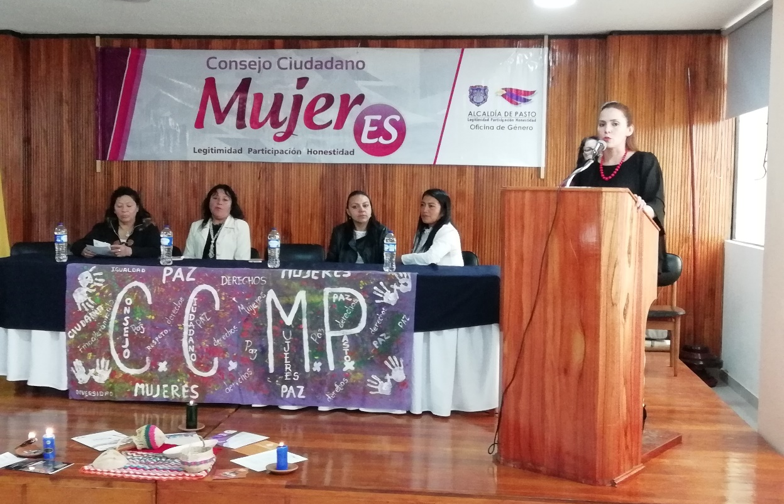
El Consejo Ciudadano de Mujeres del Municipio de Pasto – CCMP, con el apoyo de la Secretaría de las Mujeres, Orientaciones Sexuales e Identidades de Género de la Alcaldía de Pasto, como secretaría técnica del CCMP; llevaron a cabo el Primer Intercambio de Liderazgos y Experiencias Comunitarias, “Empoderamiento de las Mujeres”, evento que contó con la participación de cerca de 50 mujeres pertenecientes a organizaciones sociales, Juntas de Acción Comunal y Juntas Administradoras Locales.
En la jornada, la secretaria de las Mujeres, Orientaciones Sexuales e Identidades de Género de la Alcaldía de Pasto, Karol Eliana Castro Botero, desarrolló una ponencia sobre la importancia de articular el trabajo organizativo de las mujeres con el acompañamiento y seguimiento a las políticas públicas. Así mismo, Ángela Josa, presidente de la Junta de Acción Comunal del barrio Villa Docente, socializó el trabajo ejecutado desde los procesos barriales en pro del fortalecimiento de las Juntas de Acción Comunal, al igual que las consejeras Olga Pianda, Laura Vallejo y Socorro Reyes resaltaron el papel histórico de los procesos organizativos en barrios y comunas.
La actividad continuó con la organización de cuatro mesas de trabajo donde se abordaron temas como: procesos sociales en barrios y comunas en articulación con las percepciones desde el territorio sobre la paz; la ley 1257, la ruta de atención en conjunto con el tema de mujer, género y diversidad; experiencias de trabajo comunal desde el emprendimiento económico en relación al tema y economía del cuidado; y los machismos en los liderazgos comunales, los compromisos, la incidencia política de la mujer desde las Juntas de Acción Comunal y las Juntas Administradoras Locales.
El primer Intercambio de Liderazgos dio cumplimiento al Plan de Acción del Consejo Ciudadano de Mujeres, donde se resaltó la importancia de los procesos organizativos alrededor de la exigibilidad de derechos y la vinculación del hacer del CCMP con esta importante temática.
Información: Karol Eliana Castro Botero, Secretaría de las Mujeres, Orientaciones Sexuales e Identidades de Género, celular 3132943022
Somos constructores de paz

MÁS DE 800 ESTUDIANTES DE LA UNIVERSIDAD DE NARIÑO PARTICIPARON EN EL PRIMER DÍA DE PREINSCRIPCIÓN PARA EL PROGRAMA “JÓVENES EN ACCIÓN”
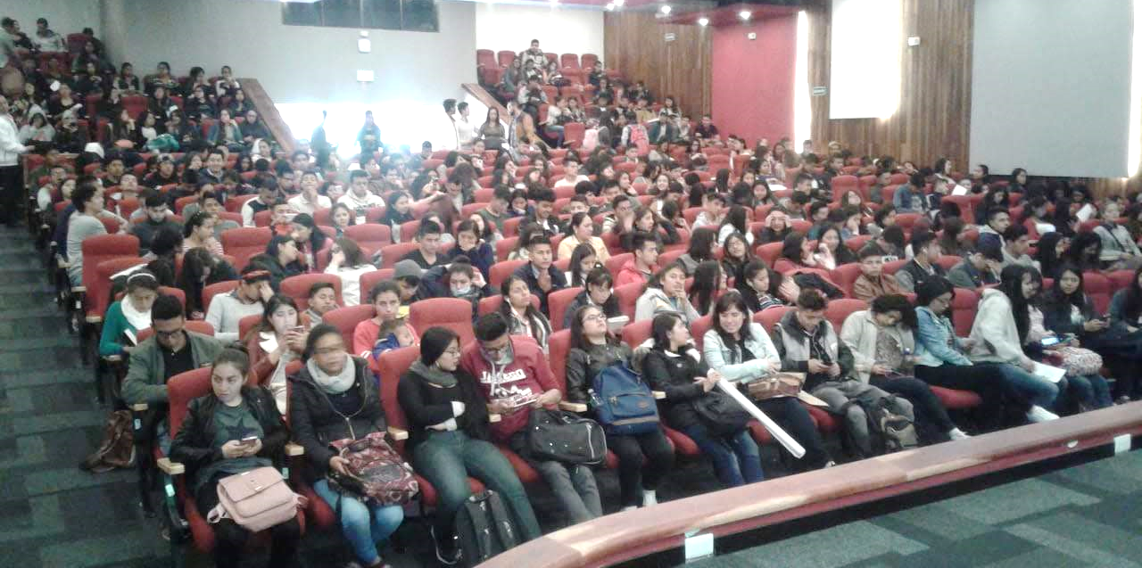
La Alcaldía de Pasto a través de la Secretaría de Bienestar Social y el programa Jóvenes en Acción, liderado por el Departamento Administrativo para la Prosperidad Social - DPS, llevaron a cabo en las instalaciones del auditorio Luis Santander de la Universidad de Nariño, el taller de participantes y la jornada de preinscripción, donde asistieron más de 800 de estudiantes de la Universidad de Nariño, potenciales beneficiarios del programa “Jóvenes en Acción”.
La jornada dirigida a estudiantes activos de los semestres primero, segundo, tercero y cuarto en formaciones técnicas, tecnológicas y profesionales, tuvo como objetivo dar a conocer los requisitos, deberes, derechos relacionados con la entrega de incentivos, tiempo de información y talleres a los cuales los beneficiarios deben asistir para permanecer en el programa.
El Subsecretario de Promoción y Asistencia Social, dijo “aspiramos que el Gobierno Nacional asigne al municipio un número significativo de cupos. Además, es importante resaltar que este programa no tiene ningún tipo de tinte político, el acceso es totalmente gratuito”.
Se espera que, al culminar la jornada, un total de 3.000 estudiantes hayan realizado su proceso de preinscripción y de esta manera apoyar en el cumplimiento de la ejecución del programa, tal como se encuentra contemplado en el Plan de Desarrollo Municipal, “Pasto Educado Constructor de Paz”, en su ruta especializada, Inclusión Social para Cerrar Brechas.
El taller contó con la presencia del Rector de la Universidad de Nariño, Carlos Solarte Portilla, el Secretario de Bienestar Social, Arley Darío Bastidas Bilbao, el Director Regional de Prosperidad Social, Hugo Mideros, el Subsecretario de Promoción y Asistencia Social, Álvaro Javier Zarama Burbano, entre otros.
Información: Subsecretario de Promoción y Asistencia Social, Álvaro Javier Zarama Burbano, celular 3165774170
Somos constructores de paz

FUERON ENTREGADAS LAS OBRAS DE REMODELACIÓN SEDE IEM CIUDAD DE PASTO DE LA RED DE ESCUELAS DE FORMACIÓN MUSICAL DEL MUNICIPIO
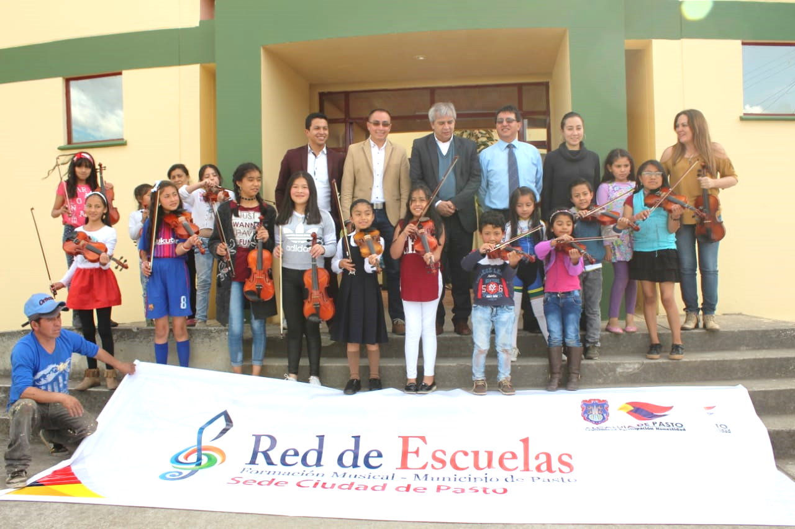
Con el propósito de que los niños, niñas, adolescentes y jóvenes que hacen parte de la Red de Escuelas de Formación Musical, dispongan de mejores aulas y ambientes propicios para la formación musical, la Alcaldía de Pasto a través de Secretaría de Educación de Pasto, realizó la entrega de las nuevas adecuaciones con las que, de ahora en adelante, contará la sede de la Institución Educativa Municipal Ciudad de Pasto.

La obra adelantada en este lugar tuvo un valor de 10 millones de pesos, que consistió en la remodelación de la infraestructura, cubículos musicales, adecuación de cada una de las aulas que hace parte de la sede del IEM Ciudad de Pasto, de los cuales la Administración Municipal aportó 5 millones de pesos y otros 5 millones fueron aportados por la IEM Ciudad de Pasto, esfuerzos que se suman para lograr mejores resultados para la adecuación de este lugar.

Juan Felipe Burbano, integrante de la Red de Escuelas de Formación Musical sede IEM Ciudad de Pasto, quien a sus 10 años interpreta el violín, expresó, “estoy feliz de estar aquí, porque estas adecuaciones que han hecho antes no las teníamos y esto nos motiva más para aprender a tocar en la red”.

Diana Pantoja, asesora de la sede musical CCP de la Red de Escuelas de Formación Musical, resaltó, “esta remodelación se la necesitaba mucho, ya que realmente teníamos situaciones incomodas, como las puertas dañadas, paredes húmedas, que no favorecían el ambiente favorable que necesitaban nuestros niños”.

Por otra parte, Albeiro Ortiz, director de la Red de Escuelas de Formación Musical Municipal, manifestó que desde su labor como directivo ha sido muy importante atender todas las necesidades que tiene para un óptimo funcionamiento este proyecto tan importante para la cultura de Pasto. “Esta inversión la cual hacemos gracias, a la gestión de nuestro alcalde, quien ha entendido la importancia y el valor que tiene la red”.

Próximamente también se realizarán este tipo de trabajos en la IEM José Artemio Mendoza, de la comuna 10, se invertirá 22 millones de pesos, y en la sede Aurelio Arturo del sector de Pandiaco, 20 millones de pesos que servirán para darle el mantenimiento, remodelación y adecuación de la planta de Infraestructura con la que cuenta la Red Escuelas de Formación Musical de Pasto.

Información: Director Musical Red de Escuelas de Formación Musical, Albeiro Ortiz. Celular: 3168282408
Somos constructores de paz

CUARTA JORNADA DE ORIENTACIÓN JURÍDICA CONTÓ CON LA PARTICIPACIÓN DE 160 PERSONAS ENTRE ADULTOS MAYORES Y SUS FAMILIAS
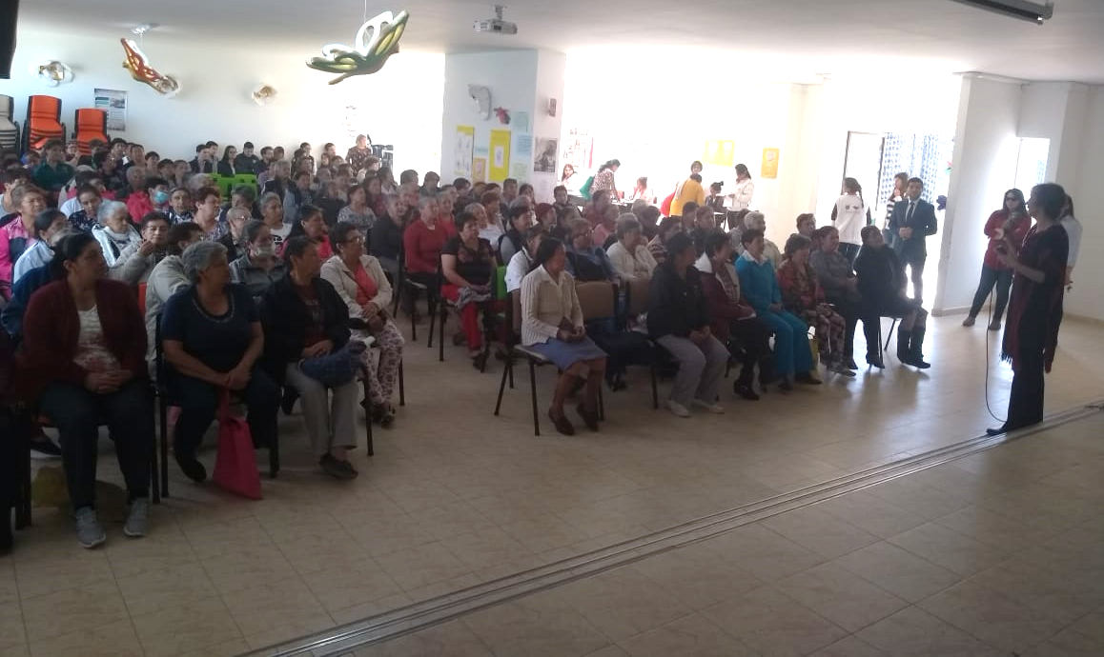
Con el propósito de orientar a la población adulta mayor y a sus familias en los derechos establecidos, en realizar un acercamiento a la igualdad y la inclusión social, creando responsabilidad del núcleo familiar hacia las personas mayores, la Alcaldía de Pasto, a través de la Secretaría de Bienestar Social y el programa Fortalecimiento al Envejecimiento Humano y con Bienestar, llevó a cabo la Cuarta Jornada de Orientación Jurídica en las instalaciones del Centro Vida, donde participaron 160 personas.
La jornada contó con el apoyo de estudiantes de Consultorios Jurídicos de la Universidad Mariana, quienes recepcionaron las consultas de los adultos mayores y sus familias. Durante el evento también se realizó la socialización de la Cartilla de Derechos y Deberes de los Adultos Mayores, una sensibilización con el grupo de teatro “Sabios de las Narices Rojas” y la presentación del grupo de danzas del Centro Vida.
Doña Elvia Alcaraz, adulta mayor asistente afirmó, “me parece que son muy buenas estas jornadas, porque son gratuitas y nos ayudan a despejar dudas de algunos casos jurídicos que tenemos varias personas, además es importante conocer los derechos y deberes que tenemos como personas mayores”.
Con esta actividad se da cumplimiento a la meta anual de jornadas jurídicas, contemplada en el Plan de Desarrollo Municipal “Pasto Educado constructor de paz 2016-2019”, cuyo objetivo es fortalecer la oferta integral de atención y promover una cultura de respeto por los derechos de los adultos mayores del municipio.
Información: Subsecretaria de Gestión y Proyectos, Magaly Arteaga Romero. celular 3166291147

Somos constructores de paz

CENTRO DE DESARROLLO INFANTIL LA PALMA REALIZÓ MINGA DEL MEDIO AMBIENTE
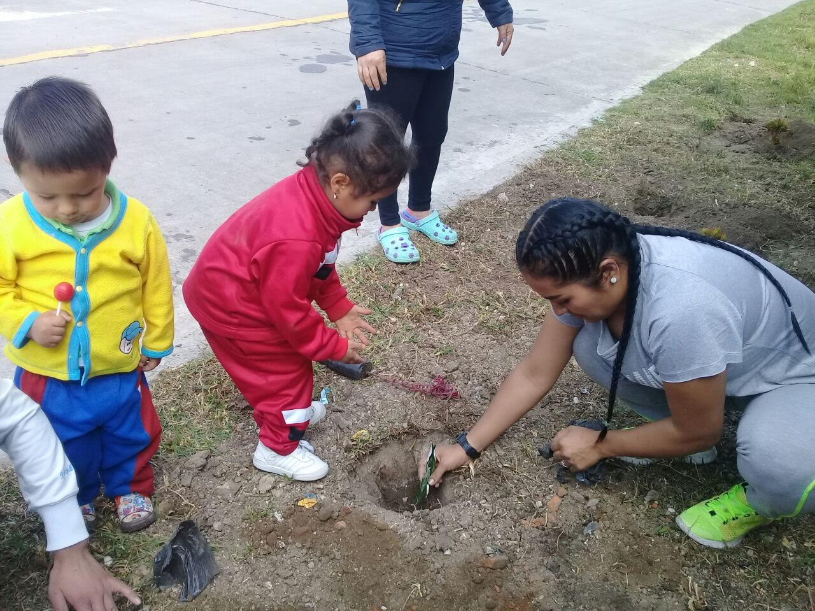
Con el propósito de sensibilizar en el cuidado del medio ambiente a los niños y niñas del Centro de Desarrollo Infantil - CDI La Palma como también a sus familias, la Alcaldía de Pasto a través de la Secretaría de Bienestar Social, llevó a cabo una minga, que contó con la participación de la Fundación FUNAPROM, ICBF y EMAS.
Durante la jornada los menores y sus padres realizaron limpieza alrededor del CDI, posteriormente con el apoyo de EMAS construyeron pequeños jardines para embellecer el lugar; en el proceso se explicó a los participantes la importancia del cuidado de los espacios en los que permanecen los niños y niñas, como también el manejo de los residuos, de tal manera, que los niños desde temprana edad tengan el hábito de cuidar sus entornos.
La Subsecretaria de Gestión y Proyectos de la Secretaría de Bienestar Social, Magaly Arteaga Romero afirmó, “es importante enseñarles desde pequeños a nuestros niños y niñas, y sensibilizar a sus familias sobre el cuidado del medio ambiente, pues de esta manera podrán disfrutar de unos entornos limpios y un mejor futuro”.
Es importante resaltar que estas jornadas se vienen adelantando en todos los Centros de Desarrollo Infantil, y buscan además la promoción de paz, la participación de las familias, los agentes educativos y por supuesto los niños y niñas de todos los CDI, tal como se encuentra contemplado en el Plan de Desarrollo Municipal, “Pasto Educado Constructor de Paz”, en su capítulo de Inclusión Social para Cerrar Brechas y cuyo objetivo es desarrollar procesos de protección integral de derechos de niños y niñas así como también el fortalecimiento de los lazos familiares.
Información: Subsecretaria de Gestión y Proyectos, Magaly Arteaga Romero. celular 3166291147

Somos constructores de paz

NIÑOS Y NIÑAS QUE PARTICIPARON EN PROYECTO DE LECTURA ESCRITURA Y ORALIDAD RECIBIERON RECONOCIMIENTO DE LA ALCALDÍA DE PASTO
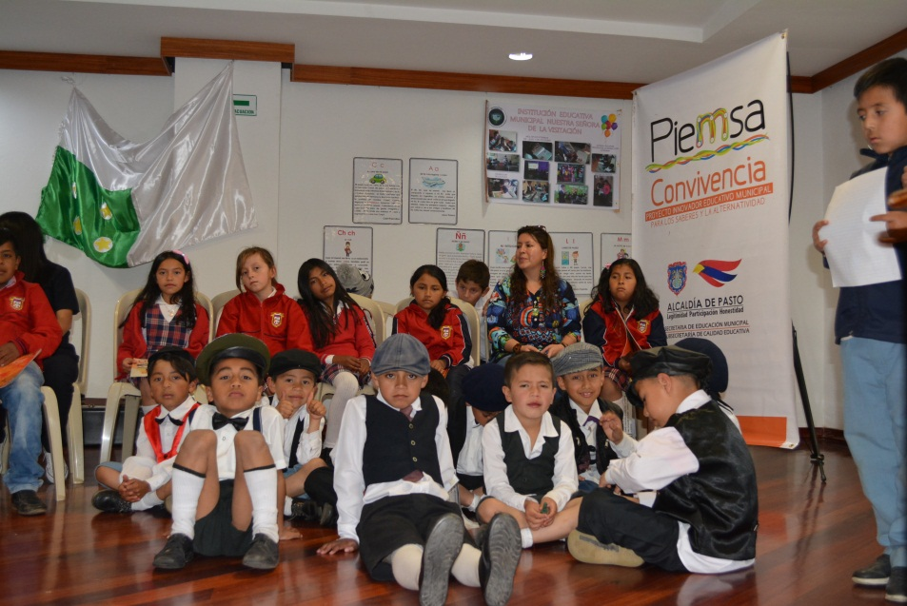
En el ‘Encuentro de Experiencias en Producción Textual', la Alcaldía de Pasto a través de Secretaría de Educación, hizo un reconocimiento a estudiantes y docentes líderes de proyectos en lectoescritura, de doce distintas Instituciones Educativas del Municipio que hacen parte del Proyecto Institucional Municipal de Lectura Escritura y Oralidad – PIMLEO, espacio donde se compartieron las experiencias en producción de textos.
Las doce instituciones educativas presentaron experiencias en lectura, escritura y oralidad, Leidy Villota, estudiante del Centro Educativo Municipal Los Ángeles manifestó, “para mí es muy grato estar en el proyecto de lecto-escritura, Los Angelitos Lectores y Escritores, porque nos motiva a seguir escribiendo y a que nuestros sueños nunca se acaben”.
Mercedes Argoty, estudiante de grado once y personera de la IEM LEMO, expresó, “cuando escribes dejas una huella imborrable y es un orgullo para mi mirar que estudiantes de grado quinto y sexto ya están dando un autógrafo en un libro que ellos mismos escribieron”.
La coordinadora del proyecto de lectoescritura y oralidad de la IEM ´Angelitos Lectores y Angelitos Escritores’, Denis Patricia Manchabajo indicó que independientemente de estar en una área rural, “esto no ha sido un factor u obstáculo para llevar de la mejor manera a cabo este proyecto, porque hemos sido muy recursivos y la cartilla que hemos presentado hoy ha sido muy artesanal, la hemos diseñado e impreso con los recursos que tenemos allá, y esto es muy llamativo para otras instituciones”.
La Subsecretaria de Calidad Educativa de Pasto, Piedad Figueroa, resaltó que este es uno de los eventos más gratificantes, “hemos querido traer a este auditorio lo mejor que tenemos a disposición, para que los niños, niñas y adolescentes y jóvenes que han escrito y han dejado sus textos que se sientan realmente lo que son, unos escritores, de calidad, que empiezan a labrar su camino en el mundo de la literatura”. Agregó que con esta iniciativa se ha promovido que los proyectos de lectura, escritura y oralidad queden articulados dentro los Proyectos Educativos Institucionales - PEI, acompañado junto con el esmero de los docentes que le han puesto todo el interés a este proyecto.
Información: Subsecretaria de Calidad de Educación de Pasto, Piedad Figueroa, celular: 3007920284
Somos constructores de paz

EXPERTOS DE LA INDUSTRIA MUSICAL COLOMBIANA DISERTARÁN EN PASTO
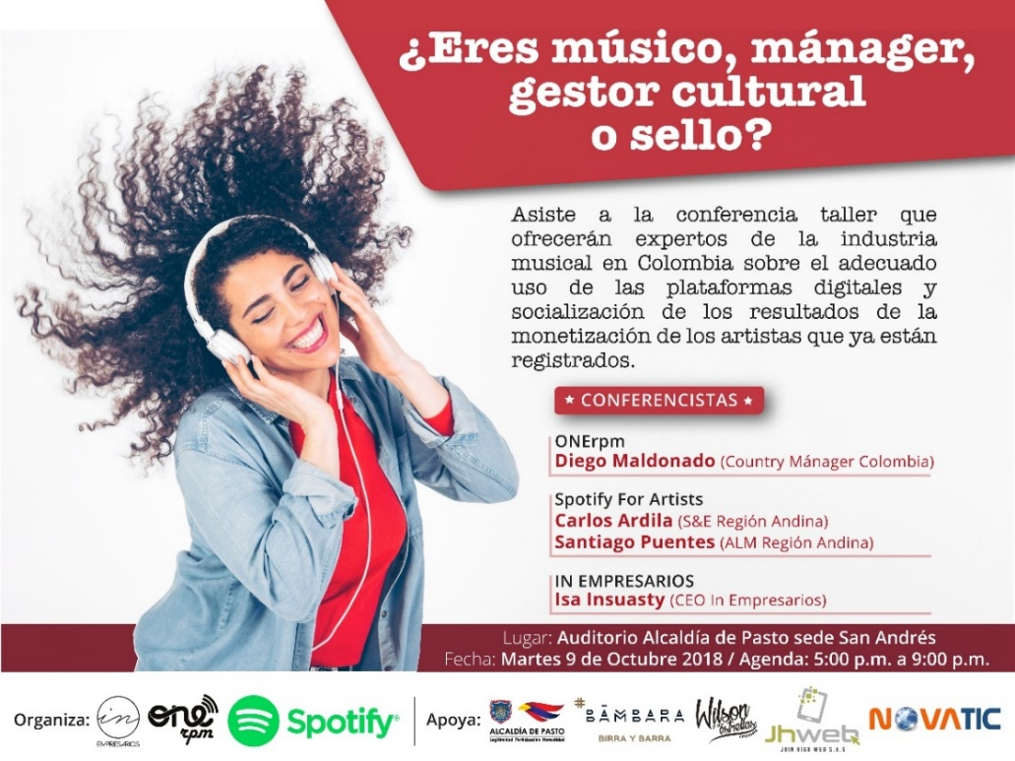
El próximo martes 9 de octubre, músicos y productores residentes en la capital de Nariño, tendrán la oportunidad de conocer a través de expertos de la industria musical en Colombia, el uso adecuado de las plataformas digitales y los resultados de la monetización de los artistas registrados, cuya iniciativa es impulsada por CEO In Empresarios, en cabeza de su gestora Isabel Castro Insuasty, con el concurso de organizaciones aliadas y el apoyo de la Alcaldía de Pasto. La jornada se realizará en el Auditorio de la sede San Andrés de la Alcaldía de Pasto, de 5.00 p.m. a 9.00 p.m.
Según informó el Subsecretario de Sistemas de Información Jonathan Huertas, expertos de marcas reconocidas en la industria musical como Spotify, plataforma de streaming de origen Sueco, Carlos Ardila (S&E Región Andina) y Santiago Puentes (ALM Región Andina), desarrollarán el taller “Spotify for Artist”. Por su parte, el gestor digital Diego Maldonado de ONE RPM, hará la presentación de esta marca fundada en Estados Unidos, y disertará sobre los objetivos y beneficios de trabajar con dicha organización.
En esta oportunidad, CEO IN Empresarios que presta servicios editoriales y de promoción digital, consultorías en gestión y márketing para empresas del sector musical, presentará un balance de la gestión de monetización de los contenidos musicales de Pasto en los últimos años, refiriendo como resultado de este trabajo, que el 90% de las producciones musicales de la región ya se están monetizando.
Las personas interesadas en participar de este certamen pueden acceder y diligenciar el formulario de inscripción disponible a través del enlace https://goo.gl/forms/088wQW3toOu9q5ga2
Somos constructores de paz

ALCALDÍA DE PASTO Y LA UNIDAD DE ATENCIÓN A POBLACIÓN VULNERABLE – UDAPV, REALIZAN JORNADA DE IDENTIFICACIÓN EL MUNICIPIO DE PASTO
La Alcaldía de Pasto junto a la Registraduría Nacional del Estado Civil y La Unidad de Atención a Población Vulnerable - UDAPV, ha organizado una Jornada de registro civil e identificación, con el objetivo de reducir el número de personas vulnerables sin documentos de identidad y con ello, garantizar el acceso, el reconocimiento y el goce de sus derechos, al realizar el proceso de identificación.
Esta jornada permitirá:
- Registrar a niños y niñas de 0 a 7 años, quienes deben presentar registro civil de nacimiento; en caso de comunidades indígenas, deben presentar el certificado de nacido de comunidades indígenas.

- Registrar niños y niñas de 7 años cumplidos, quienes deben presentar registro civil de nacimiento.

- Renovar la tarjeta a los jóvenes de 14 años cumplidos, quienes deben presentar su registro civil de nacimiento o su tarjeta de identidad.

- Obtener por primera la cédula de ciudadanía a personas que tengan 18 años cumplidos, quienes deben presentar, su registro civil de nacimiento o su tarjeta de identidad.

- Obtener el duplicado de la cédula, en caso de pérdida del mismo, o en caso de deterioro.

- Renovar la cédula para las personas que aún tienen la cédula café o la blanca plastificada. Estas personas deben llevar una fotocopia del documento o simplemente saber el número.

- Registrar a las personas mayores de edad que no tienen ningún documento, o que no hayan sido registrados. A este grupo, se les realizará una “plena identidad”, para investigar si están o no registrados. Este trámite se hace en Bogotá; una vez identificado, se enviará la respuesta a la Registraduría Especial, quien se encargará de ubicar a la persona y hacer el trámite correspondiente.
Las comunidades Indígenas deben presentar documento con firma y huella del Gobernador de su cabildo, para los trámites correspondientes.
Todas las personas que vayan a registrarse por primera vez, deben llevar su HEMOCLASIFICACIÓN, es decir, deben conocer el RH que identifica su tipo de sangre.
Este es el cronograma de los lugares y fechas que se han destinado para tal fin:
Octubre 3: Barrio Corazón de Jesús, desde las 8:00 am, hasta las 12 M y desde las 2:00 hasta las 4:30 pm.
Octubre 4: Centro de la Ciudad, está pendiente confirmar el sitio de encuentro, desde las 8:00 am, hasta las 12 M y desde las 2:00 hasta las 4:30 pm.
Es importante el aprovechamiento de esta jornada, para que los niños, niñas y adolescentes y sus familias, cuenten con sus documentos de identidad pertinentes y así poder acceder a los beneficios del Estado.
Información: Secretaria de Salud Diana Paola Rosero. Celular: 3116145813 dianispao2@msn.com
Somos constructores de paz

SE REALIZAN LAS FIESTAS PATRONALES DEL CORREGIMIENTO DE CABRERA EN HONOR AL SEÑOR DE LA BUENA ESPERANZA
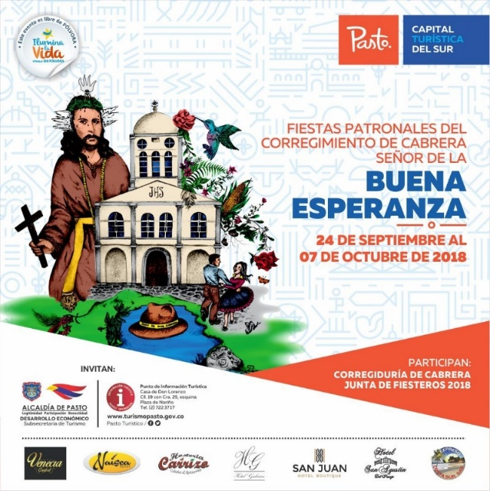
Hasta el domingo 7 de octubre en el corregimiento de Cabrera se realizarán las fiestas patronales del Señor de la Buena Esperanza. Las actividades centrales se desarrollaran en el parque del sector.
El pasado sábado 29 y domingo 30 de septiembre, se adelantaron las actividades religiosas y culturales y para el sábado 6 y domingo 7 de octubre se realizarán las actividades de verbena popular con agrupaciones musicales de la región.
Información: Subsecretaria Turismo, Elsa María Portilla Arias. Celular: 3014005333
Somos constructores de paz

Oficina de Comunicación Social
Alcaldía de Pasto

